PLANO UNIMED EM INTERCOOPERAÇÃO COM SICOOB AC CREDI

INFORMAÇÕES IMPORTANTES:

- Quais são os requisitos necessários para adesão ao plano?
▪️ Ser cooperado Sicoob AC Credi
▪️ Conta corrente qualificada
** Contratação do benefício é sujeita a cumprimento de critérios.

- Quais as condições e informações importantes ?
▪️ Plano: coletivo por adesão coparticipativo;
▪️ Tipos de acomodação disponíveis: apartamento e enfermaria;
▪️ Transporte aeromédico e terrestre para locomoção entre hospitais dentro da área de abrangência do plano, não possui custo adicional;
▪️ Abrangência ESTADUAL para procedimentos eletivos;
▪️ Abrangência NACIONAL para Urgência/Emergência.

- Como ocorre o pagamento?
▪️ Tipo pagamento: pré pago (1º é necessário realizar pagamento para posteriormente, utilizar o plano)
▪️ Data de vencimento: todo dia 10 em débito em conta corrente ou próximo dia útil;
▪️ Data padrão para vigência: dia 20. Caso ativação ocorra em outra data: o pagamento será proporcional aos dias de vigência + mensalidade do próximo mês + taxa de adesão
▪️ Mensalidade: valor fixo mensal (de acordo com a faixa etária)
▪️ Além da mensalidade (pago independente do uso) o associado paga um valor de 30% em coparticipação nos procedimentos da tabela referência Unimed Gov. Valadares.
▪️ Nenhuma coparticipação é paga no ato do ATENDIMENTO, sendo cobradas em até 120 dias após a utilização;
▪️ Devido à realização do pagamento apenas em débito em conta, o valor TOTAL (mensalidade, coparticipação, encargos) deverá estar disponível em conta, pois não é possível realizar o débito parcial. Sendo assim, se não houver o saldo suficiente em conta corrente ou limite de cheque especial, a cobrança não será realizada, com isso, a parcela ficará em aberto e poderá ocorrer a negativação.
▪️ Cobrança poderá acontecer quando houver saldo suficiente para debitar o valor total em aberto por beneficiário.
▪️ Atraso no pagamento: aviso será enviado após 15 dias de atraso e negativação ocorrerá com 30 dias.

3) Quais os tipos de planos e seus requisitos?
1) Plano novo
2) Portabilidade (Possui Plano em outra Unimed ou outro Plano elegível)

1) PLANO NOVO
▪️ Cobertura Parcial Temporária – CPT: doenças ou lesões preexistentes: 24 meses*
▪️ CARÊNCIA: conforme tabela abaixo:
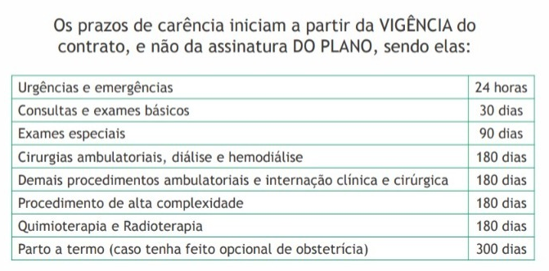

2) PORTABILIDADE
▪️ REQUISITO: 2 anos de vigência do plano de origem (conferência deve ser realizada no site da ANS)
▪️ CARÊNCIA: isento
▪️ Para realizar a portabilidade: Será necessário que o titular abra um registro no site da ANS solicitando a Portabilidade de cada pessoa e nos envie o PDF de cada solicitação.
▪️ Os débitos referentes ao plano de origem deverão ser tradados diretamente com Operadora de origem.
▪️ É necessário nos enviar o cancelamento do plano de origem para emissão da nova carteirinha.

CANCELAMENTO PLANO DE ORIGEM:
▪️ A responsabilidade do cancelamento do plano de origem é do titular.
▪️ Só poderá CANCELAR o plano antigo, após ativação do plano Sicoob AC Credi (após a data de vigência), pois para conclusão da portabilidade o plano de origem deve estar ativo.
▪️ Depois que você já estiver no novo plano, não se esqueça de solicitar o cancelamento do seu plano anterior diretamente à operadora responsável no prazo de 5 (cinco) dias.

CÓDIGOS PARA SOLICITAR PORTABILIDADE NO SITE DA ANS:
▪️ Código ANS geral da Operadora: código se encontra no site da Operadora (final do site)
▪️ Código ANS do plano atual: código se encontra na Declaração de carência do plano atual
▪️ Código da Operadora Unimed GV: Enfermaria: 403.632/99-8 / Apartamento: 403.648/99-4

- Como posso cancelar o plano Unimed em parceria com Sicoob ac Credi?
▪️ Cancelamento ocorrerá após 02 (duas) parcelas em aberto, independentemente de ser sequencial.
▪️ O cancelamento não dispensa a responsabilidade do pagamento de dívidas em atraso (mensalidade, coparticipação e encargos)
▪️ Mesmo após o cancelamento, poderá ser cobrado a coparticipação (uso do plano), já que esses valores podem ser cobrados em até 120 dias após a utilização.

- Onde retiro o extrato da coparticipação ?
Informamos que para ter acesso ao Detalhamento do Extrato da Coparticipação, será necessário:
▪️ Baixar o App UNIMED CLIENTE > Fazer o cadastro com os dados do titular > Clicar na opção "Minhas finanças" > Extrato de coparticipação
* No App você também encontrará: Cartão virtual, Guia médico e muito mais.

OBSERVAÇÃO: Após a efetivação do plano, a Central de Relacionamento entrará em contato com o titular via WhatsApp para enviar as demais informações.

- Em caso de dúvidas onde procurar?
Entre em contato com nossa Central de Relacionamento pelo WhatsApp: (33) 98880-4661

